Теоретическое исследование структуры и
конформационных свойств молекулы
N,N-диметиламин-1,3,5-трисилациклогексана
Пучков Б.В.
Магистрант 1 курса
Ивановский государственный химико-технологический университет, г. Иваново, Россия
E-mail: br37rus@gmail.com
Конформационные свойства шестичленных циклов, стерические эффекты заместителей, а также стерические и электронные взаимодействия в циклах продолжают интенсивно изучаться. Циклогексан и его производные играют важную роль в органической стереохимии. Разница в энергиях Гиббса аксиальных и экваториальных конформеров для монозамещенных циклогексана используется как конформационный параметр заместителя и называется конформационной энергией.
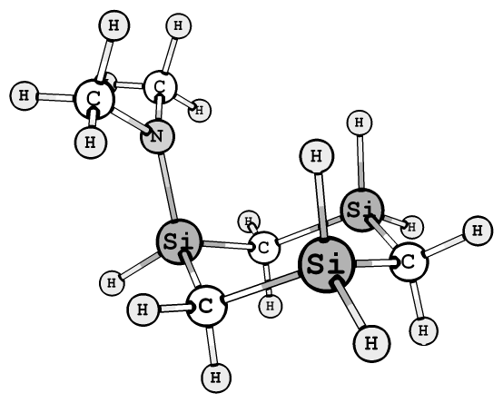
Чем выше конформационнная энергия, тем меньше склонность соответствующего заместителя занимать аксиальное положение.
Данная работа продолжает исследование конформационной энергии в замещенных циклосиланах. Объектом исследования является N,N-диметиламин-1,3,5- трисилациклогексан.
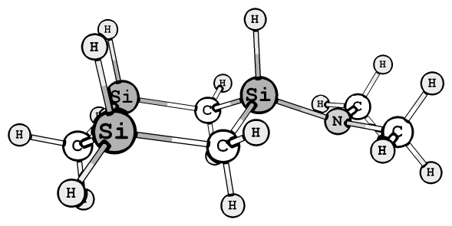
С помощью квантово-химических расчетов методом теории функционала плотности (B3LYP) и теории возмущения второго порядка (MP2) была определена равновесная геометрия двух конформеров – аксиального и экваториального, представленных на рисунке. Обе конформации, рассчитанные обоими методами, соответствуют минимуму потенциальной энергии, что подтверждено расчетом частот колебаний.
Циклический остов молекулы имеет структуру «кресло». В аксиальном конформере связь Si–N занимает положение, близкое к перпендикулярному по отношению к циклическому фрагменту, а в экваториальном эта связь располагается в плоскости, близкой к остову цикла. Связь C…С в диметиламиновом заместителе параллельна линии C…С в цикле, а плоскость С–N–C составляет угол около 145^{о} со связью Si–N.
Квантово-химические расчеты показали, что разница полной энергии ∆E=E_{ax}-E_{eq}=+0.20 ккал/моль (B3LYP) и –0,87 ккал/моль (MP2), величины изменения энергии Гиббса ∆G˚(298)=G˚_{ax}–G˚_{eq}=+0.43 ккал/моль (B3LYP) и –0.03 ккал/моль (MP2). На основании величин ∆G˚ была сделана оценка конформационного состава пара Ax:Eq данного соединения при 298 К: 32%:68% (B3LYP) и 51%:49% (MP2). Таким образом, расчеты с использованием методов B3LYP и МР2 приводят к принципиально различным оценкам конформационного предпочтения в N,N-диметиламин-1,3,5- трисилациклогексане, что требует проведения экспериментальных исследований.
Работа выполнена при финансовой поддержке Российского Фонда Фундаментальных исследований (грант № 14-03-00923-а).

